ANNEXE N° 2
PARTICIPATION FINANCIERE DES FAMILLES ET AIDE JURIDICTIONNELLE
Schema de retribution du mediateur familial
au titre de l’AJ pour la TMFPO

I - PARTICIPATION FINANCIERE DES PARTIES

Lors de la médiation, le principe d’un service payant pour les familles a été retenu. En effet, la participation financière de chacune des parties permet de concrétiser leur engagement dans une démarche de médiation acceptée.

Les modalités de la participation financière des parties diffèrent selon qu’il est fait appel à une association conventionnée, non conventionnée ou à un médiateur familial libéral.

A) Les services ou associations de médiation familiales conventionnés, qui sont pour un grand nombre d’entre eux également subventionnés par le ministère de la justice, doivent répondre aux conditions posées par la convention cadre nationale relative à la médiation familiale et aux espaces de rencontre pour la période 2016-2018, signée le 10 mai 2016, par le ministère de la justice, le ministère des familles, de l’enfance et des droits des femmes, la Caisse nationale des allocations familiales et la Caisse centrale de la mutualité sociale agricole.

Le premier entretien d’information, pris en charge par les financeurs publics, n’est pas facturé aux familles.

Toute partie est redevable, pour chaque séance de médiation familiale, d’un montant de participation calculé selon ses revenus, en application du barème fixé par le référentiel national de la médiation familiale annexé à la convention cadre nationale.

Barème en vigueur
Revenus mensuels (R) | Participation/séance/partie | Plancher et plafond pour chaque tranche de revenus
R < ou = Rsa socle | 2€ | 2€
RSA socle < R < Smic | 5€ | 5€
Smic < R < 1500 | 5€ + 0,3% R | De 8 à 10€
1501 < R < 1800 | 5€ + 0,5% R | De 13 à 14€
1801 < R < 2500 | 5€ + 0,8% R | De 19 à 25€
2501 < R < 3800 | 5€ + 1,2% R | De 35 à 51€
3801 < R < 5300 | 5€ + 1,5% R | De 62 à 85€
R > 5301 | 5€ + 1,8% R | Dans la limite de 131€ maximum

Les revenus sont attestés par une déclaration sur l’honneur et sont appréciés au moment de l’entrée en médiation.

Le service délivre un reçu à chaque partie.

B) Les médiateurs libéraux peuvent être membres d’une profession judiciaire ou juridique réglementée (avocats, notaires, huissiers de justice notamment), ou titulaires du diplôme d'État de médiateur familial créé par le décret n° 2003-1166 du 2 décembre 2003. Ils sont susceptibles d’intervenir au sein d’associations non conventionnées.

Leurs tarifs sont libres et variables en fonction de la complexité de l’affaire.

II - AIDE JURIDICTIONNELLE

Lorsque l’une des parties bénéficie de l’aide juridictionnelle, le coût de la médiation familiale afférent à cette partie est intégralement pris en charge au titre de celle-ci.

Les justiciables susceptibles d’être éligibles à l’aide juridictionnelle doivent faire leur demande d’aide auprès du bureau d’aide juridictionnelle compétent, avant la saisie du médiateur.
A) Rétribution du médiateur
En application de l’article 118-10 alinéa 1er du décret n° 91-1266 du 19 décembre 1991 portant application de la loi n° 91-647 du 10 juillet 1991 relative à l'aide juridique, créé par le décret 2016-1876 du 27 décembre 2016 portant diverses dispositions relatives à l'aide juridique, l’Etat verse une rétribution au médiateur.
« Dès lors qu’une des parties à la médiation bénéficie de l’aide juridictionnelle, une rétribution est versée par l’Etat au médiateur, en cas de médiation ordonnée par le juge ou en cas de saisine du juge aux fins d’homologation d’un accord intervenu à l’issue d’une médiation conventionnelle ».
L’article 118-11 du décret du 19 décembre 1991 prévoit que la rétribution des médiateurs est fixée par le juge taxateur. Elle est plafonnée à 256 euros hors taxes pour chaque partie bénéficiant de l’aide juridictionnelle dans la limite de 512 euros hors taxes quel que soit le nombre de parties. Le texte ne fait pas de distinction entre aide juridictionnelle totale ou partielle.
A NOTER :
- Dans le cadre de la tentative de médiation familiale préalable obligatoire (TMFPO), le juge taxateur est le juge aux affaires familiales ;

- La médiation réalisée dans le cadre de l’expérimentation TMFPO est assimilée à une médiation judiciaire.

Voir tableau « Médiation - Rétribution du médiateur familial au titre de l’AJ pour la TMFPO » ci-après.

B) Rétribution de l’avocat

Lorsque le bénéficiaire de l'aide juridictionnelle est assisté par un avocat au cours de la procédure de médiation TMFPO, cet avocat percevra une rétribution égale au nombre d'UV affecté à la procédure (correspondant aux lignes I.3 « Procédure après divorce devant le juge aux affaires familiales » et I.4 « Autres instances devant le JAF » du barème de l’article 90 du décret du 19 décembre 1991), majorée de 4 UV. Le décret du 27 décembre 2016 a revalorisé le montant de la majoration de la rétribution de l’avocat. Cette majoration est passée de 2 à 4 UV.

Quelle que soit l’issue de la TMFPO (réussite ou échec), l’avocat se fait délivrer une attestation de fin de mission (AFM) par le greffe du JAF, sur présentation de la décision accordant l’aide juridictionnelle et du rapport présentant les termes de l’accord, établi par le médiateur, ou de l’attestation du médiateur indiquant que la tentative de médiation a bien eu lieu.

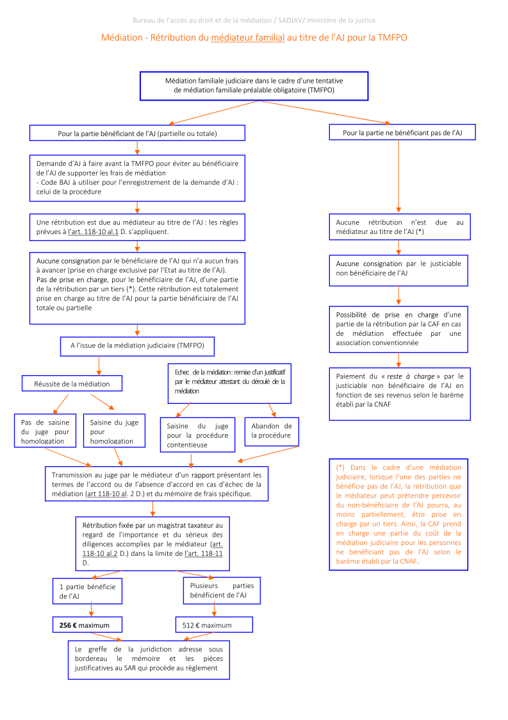

Pour mémoire, la décision d’attribution d’aide juridictionnelle ne saurait être rétroactive.
Depuis le 1er janvier 2017, le montant de l’UV est égal à 32 euros hors taxes.

